Дополнительная информация по теме:
«Разнообразие и значение кольчатых червей»
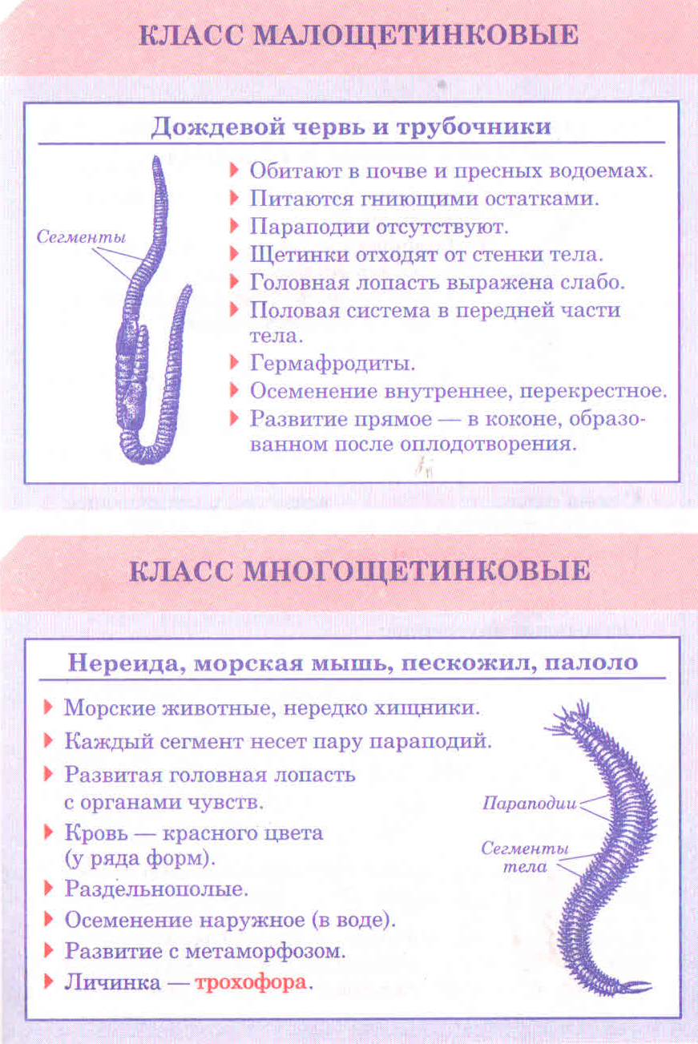
- Органы дыхания – жабры –кожные выросты, пронизанные густой сетью капилляров ( у нереиса отсутствуют)
- Органы движения - параподии – лопастевидные выросты тела, каждая из которых несет пучок щетинок

